BRITISH JOURNAL OF SURGERY
Ottobre 2006
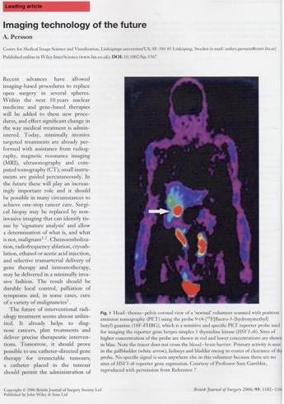

Imaging: la tecnologia del futuro
Persson

Qui faccio contento il mio amico Professore. Non commento.
Vi invito solo a leggere questo bel leading article, soprattutto imperniato sulla PET, con magnifiche immagini.
Pubblicato online su Wiley InterScience, www.bjs.co.uk
Email dell’autore: anders.persson@cmiv.liu.se

Asportazione con radiofrequenza delle metastasi epatiche da cancro colorettale
McKay et al
E’ una review di 6 studi con sopravvivenza a 3 anni. I risultati sono promettenti, ma la resezione epatica rimane la tecnica di scelta, quando è possibile farla.
La radiofrequenza può sostituirla quando è impraticabile, o può anche integrarla, per estenderne i limiti.
In bibliografia citati ben tre articoli italiani : Leoncini, Livraghi e Poggi.

Se per curare una fistola anale facciamo un lembo di avanzamento rettale, avremo meno deiscenze
applicando sulla sutura collagene e gentamicina?
Gustaffson e Graf
No, peccato.

Meglio la Milligan-Morgan o la Ferguson per la continenza anale?
Johansson et al
Meglio la Ferguson

Meglio la radioterapia preoperatoria short-term o la chemioradio convenzionale frazionata
Per cancro del retto?
Bujko et al
Sono uguali in termini di sopravvivenza,controllo locale e tossicità.

Addome settico: la digiunostomia prossimale è utile dopo suture multiple intestinali
Shetty et al
Il titolo parla da solo.

Rappresentazione cerebrale dell’anoretto con la risonanza magnetica funzionale.
Bittorf et al
Bene, a questo punto vi darò qualche dettaglio e qualche commento in più, se no il mio amico Professore penserà che faccio troppo il laconico ...
Lo studio viene dalla Germania e come ultimo autore troviamo una vecchia conoscenza, il Dr Klaus Matzel, che ogni tanto vi descrivo nei miei report congressuali.
I colleghi tedeschi hanno preso dei volontari (non pensate male per favore…) e hanno stimolato la regione anorettale con stimoli dolorifici all’ano e con distensione del retto. Sottoponendoli a RMN funzionale hanno visto attivate delle aree cerebrali, dimostrandone con bellissime immagini a colori la topografia. Qualcosa del genere è stato già fatto e pubblicato dagli urologi per la vescica neurologica (spesso prendiamo spunto da loro).
Lo studio conferma lo stretto e complesso legame tra cervello e continenza (ricordate la P del sistema PNEI?). La continenza quindi dipende anche dall’integrità delle strutture cerebrali.
Vi ricordo che questo è alla base della neuromodulazione sacrale, forse il progresso principale dell’ultimo decennio nella cura dell’incontinenza fecale. Non si sa bene come funzioni la neuromodulazione, si pensa però che la sua azione sia basata soprattutto su una attivazione centrale
corticale. Penso che sarà questo il prossimo passo degli autori: studiare il comportamento delle aree cerebrali identificate in questo studio durante la neuromodulazione, per chiarirne meglio il meccanismo d’azione.
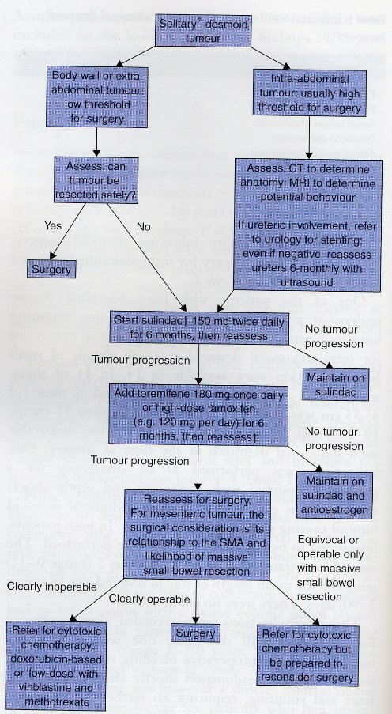
La chirurgia dei desmoidi nella poliposi familiare adenomatosa del grosso intestino.
Latchford et al
L’articolo viene dal St Mark’s Hospital, ultimo nome Robin Phillips, che ora, col pensionamento di John Nicholls, diventa il Direttore della famosa istituzione inglese.
Di desmoidi si muore e non a caso sul tema è fiorita ultimamente una letteratura cospicua, volta anche a studiarne la sensibilità ai farmaci. Non di rado infatti i pazienti con desmoidi sono inoperabili, nel senso che richiederebbero un intervento di resezione intestinale massiva con fatale o mutilante short bowel syndrome.
Fino al 25% dei pazienti con poliposi hanno desmoidi, quindi il problema è serio.
In 10 anni, 20 pazienti sono stati operati al SMH per asportare 32 tumori desmoidi.
In 19 tumori l’asportazione è stata radicale, le recidive sono state otto. Mortalità operatoria 0. In media asportati 45 cm di tenue. Solo un paziente ha richiesto una parenterale totale a lungo termine. Follow up 5 anni: mortalità quasi nulla, solo un paziente è deceduto per cancro al duodeno.
Gli autori concludono che i rischi dei desmoidi sono minori rispetto a quanto riportato in precedenza dalla letteratura. La recidiva resta però un problema.
Alla fine dell’articolo c’è un bell’algoritmo terapeutico.

L’operazione di Malone per irrigazione anterograda del colon nei pazienti con incontinenza fecale.
Lefevre et al
Da Parigi. Fra gli autori: i Parc, padre e figlio (tutto il mondo è paese…), e Emmanuel Tiret.
Nei pazienti con appendice, questa, col cieco, è stata suturata alla fossa iliaca destra dopo aver creato con punti non riassorbibili una intussuscezione per ottenere un meccanismo a valvola, in modo da avere una ministomia continente sulla cute. In caso di mancanza dell’appendice, si sezione l’ileo terminale vicino alla valvola ileociecale e si crea la ministomia e il meccanismo a valvola con l’ileo, parte distale, naturalmente dopo aver ripristinato la continuità intestinale.
Qualcosa del genere è stato pubblicato di recente su TIC, con autori inglesi.
Attraverso la ministomia il paziente fa le irrigazioni (durata media 40 minuti) per mantenere l’intestino vuoto e comandare l’emissione di feci, ed essere, o tentare di essere, continente.
Vediamo i risultati.
Di 22 pazienti, quattro sono stati rioperati per problemi vari, deiscenza ecc, e due di questi sono finiti a colostomia permanente. Dei 18 rimasti, dopo 32 mesi di follow up, quasi tre anni quindi, 16 erano soddisfatti.
L’operazione funziona nel 70% dei casi, non male.
Tre volte ho provato a proporla a delle mie pazienti, tre NO! ho ricevuto. I francesi sono evidentemente più freddi: un buco sulla pancia, da cui escono feci, sia pure sotto controllo, fa loro meno effetto che a noi.
Ma ricordiamo di provare prima le metodiche non invasive. Tra questa c’è un’altra irrigazione, quella retrograda, dall’ano. Con semplici sonde di plastica. Due i lavori importanti negli ultimi 10 anni: di Schouten, su Dis Colon Rectum, mi pare 1997; e di Bartolo, su Colorect Dis, nel 2004. Oltre metà dei pazienti soddisfatti. Poi: l’idrocolonterapia (in letteratura Taffinder et al, Pizzetti et al, su Colorect Dis, 2005): un lavaggio soft controllato con acqua tiepida e una macchina speciale. Da tenere in un ambulatorio colonproctologico ben apprezzato. In Inghilterra, su migliaia di casi, nessuna complicanza.

Se l’appendicite viene ad un medico, ci sono più rischi di perforazione rispetto agli altri pazienti?
Deng et al
Fate le corna…ma per nostra fortuna la risposta è……………………......NO! Noi medici (anzi i medici di Taiwan, paese da cui viene questo strano studio) corriamo meno rischi.
Perché?
Spiegano gli autori che i motivi sono la maggiore conoscenza del problema e la migliore comunicazione con le strutture sanitarie.
Mah...invece io penso che noi medici, anzi specialmente noi chirurghi, ci trascuriamo di più e abbiamo più impicci. Si vede che invece, rispetto all’Italia, a Taiwan i colleghi sono coscienziosi con se stessi.

Infine, questo BJS, come gli altri, ha una rubrica intitolata “Scientific Surgery” che riporta in genere trials randomizzati, quelli giudicati migliori in letteratura.
Ve ne cito uno, di Rodriguez-Moranta et al, J Clin Onc 2006, sul modo di fare il follow-up postoperatorio nei pazienti operati per cancro colorettale.
Come sapete, è un annoso problema. Follow up blando o stretto? Soft o aggressivo?
Molti studi sono per quello soft: il paziente non viene stressato, si spende meno ecc. “E poi, tanto” pensano molti “se viene la recidiva è quasi sempre inoperabile” (leggete più avanti un’altra recensione, mica vero….)
Su 239 pazienti questi autori hanno visto che nei due gruppi (quello con f-up blando e quello con f-up aggressivo) la prognosi era identica, globalmente.
Ma la cosa interessante è che se si consideravano due sottogruppi, e cioè i pazienti con tumori allo stadio II e i pazienti con cancro del retto, un follow-up aggressivo migliorava la prognosi.
A questo punto, invito voi e me stesso, se vogliamo sapere cosa intendevano i chirurghi spagnoli per follow-up aggressivo, a leggere l’articolo per esteso. Certo si tratterà di tante indagini fatti più di frequente..ma attenzione, non trascuriamo la visita accurata del paziente!
Ricordo un antico lavoro, di almeno 12 anni fa, dalla Mayo Clinic, che sottolineava l’importanza di sintomi come l’astenia, l’anoressia, il calo ponderale. A volte più importanti del CEA plasmatico e di altri sofisticati esami, che diventano positivi in ritardo rispetto ai sintomi.

Di questo numero del BJS vi ho recensito praticamente tutto. Ho saltato solo un articolo perchè…solo per capire il titolo l’ho dovuto leggere tre volte.
Parla del fattore di crescita alfa e beta nel Crohn…viene da Dublino, il primo autore è Beddy. Se ci sono dei colleghi interessati alla biologia chirurgica nelle IBD, all’Infliximab e ai suoi meccanismi d’azione, magari il gruppo di Poggioli o il gruppo di Tonelli, possono vedere l’articolo su Medline.

